

Informe Gobernación Provincia de Santo Domingo
Mes de Enero 2025

Licda. Lucrecia Santana Leyba
Gobernadora de la provincia de Santo Domingo

Introducción

El presente informe detalla las principales actividades realizadas por la Gobernación de la Provincia de Santo Domingo, bajo la gestión de la Gobernadora Lucrecia Santana Leyba, en el mes de enero del 2025. Este documento busca resaltar los avances alcanzados en la promoción de iniciativas comunitarias, la ejecución de programas sociales y los esfuerzos dedicados a mejorar la seguridad y el bienestar de los ciudadanos.

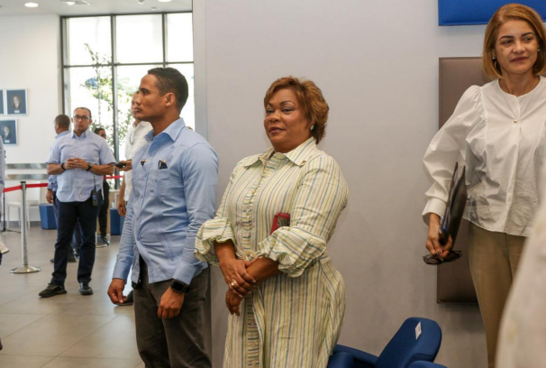
12 de enero 2025.
Nuestra gobernadora de la Provincia Santo Domingo participó en la histórica inauguración de la Red Unificada de Formación Técnico-Profesional del INFOTEP RD, encabezada por el Presidente Luis Abinader.

12 de enero 2025.
Gobernadora de la Provincia Santo Domingo participó en la inauguración de importantes obras en Santo Domingo Este, que beneficiarán a más de 25,000 familias en nuestra comunidad.
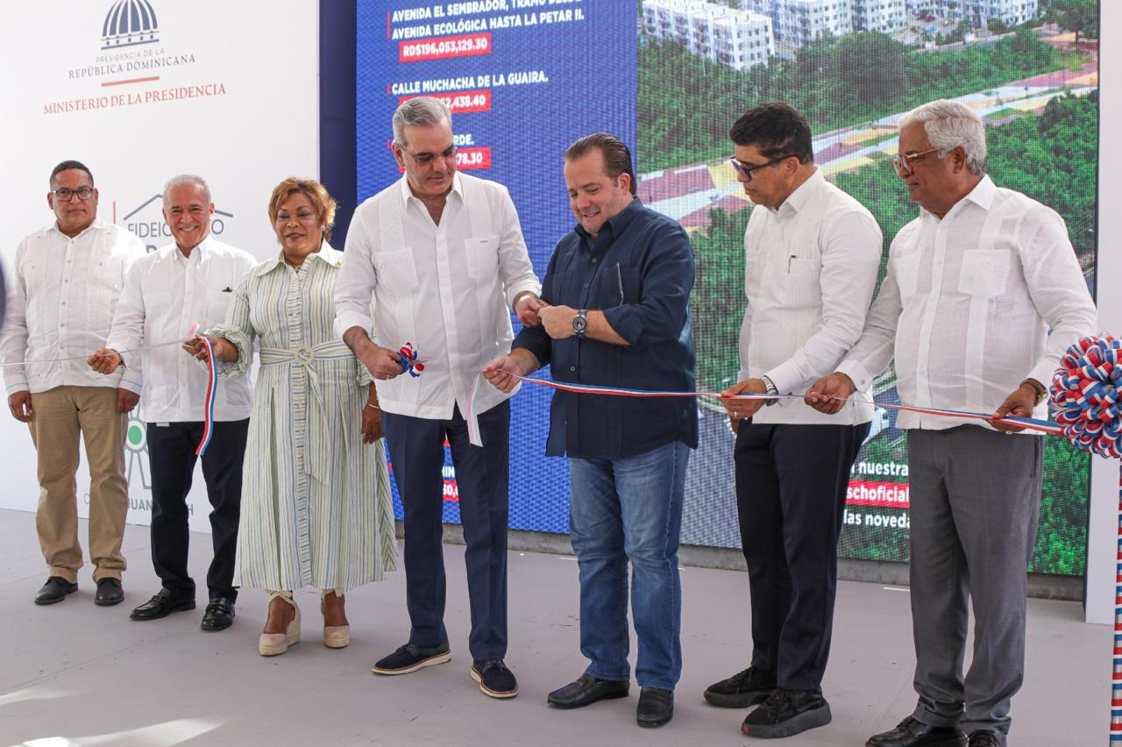

15 de enero 2025.
Celebramos un avance significativo para la comunidad con la apertura de la Funeraria Municipal de Pedro Brand, un espacio pensado para brindar un servicio digno y humano a las familias.
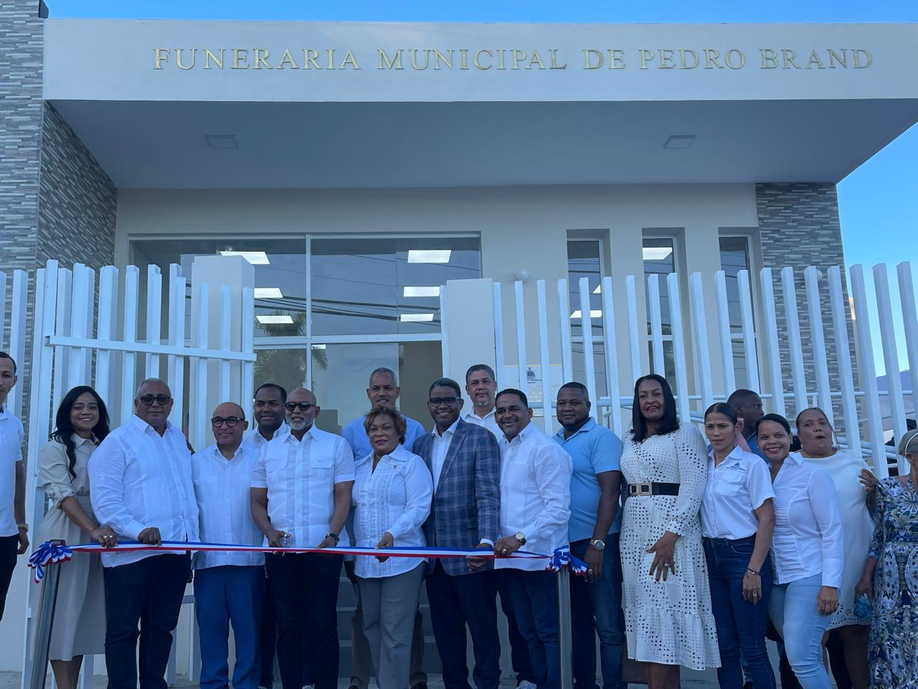

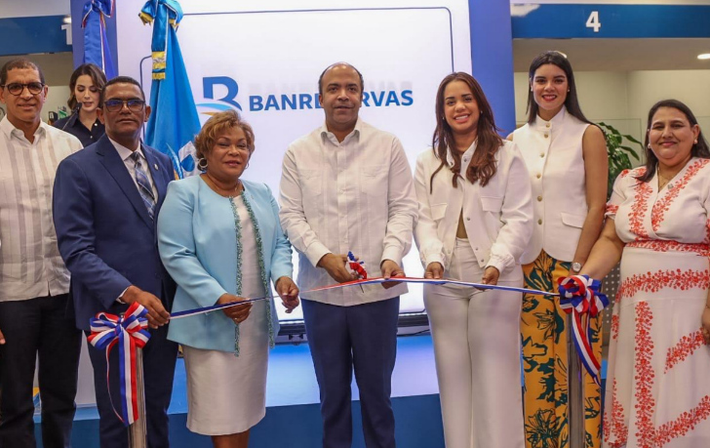
16 de enero 2025.
La Gobernadora de la Provincia Santo Domingo Lucrecia Santana Leyba, estuvo presente en la inauguración de la 5ta sucursal de Banreservas en Santo Domingo Norte.

18 de enero 2025.
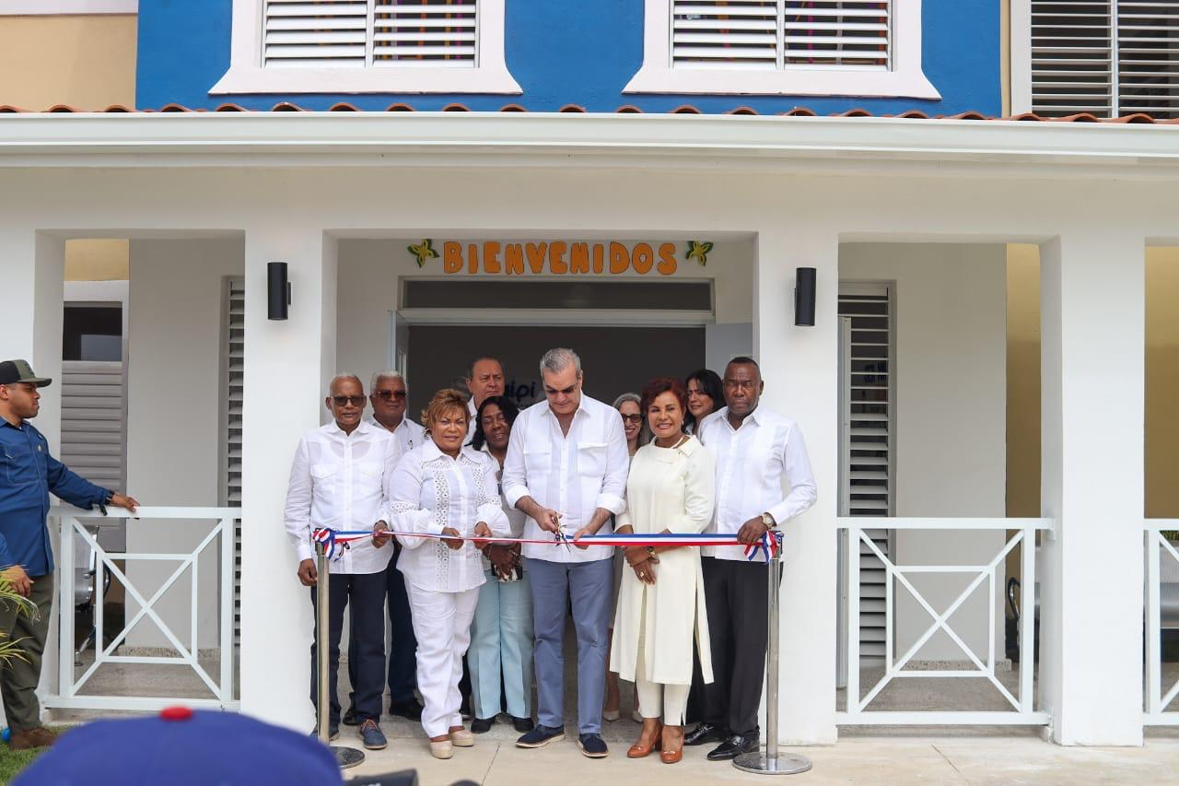
Continuando con nuestra agenda de trabajo del fin de semana en la provincia de Santo Domingo, la gobernadora provincial acompañó al presidente Luis Abinader en la inauguración del Centro de Atención Integral a la Primera Infancia (CAIPI) en El Valiente, Caleta-Boca Chica.

18 de enero 2025.
La gobernadora provincial acompañó al Luis Abinader en la inauguración de los trabajos de asfaltado en las urbanizaciones Nuevo Amanecer, Fernández Oriental y vías adyacentes en la Autopista San Isidro.
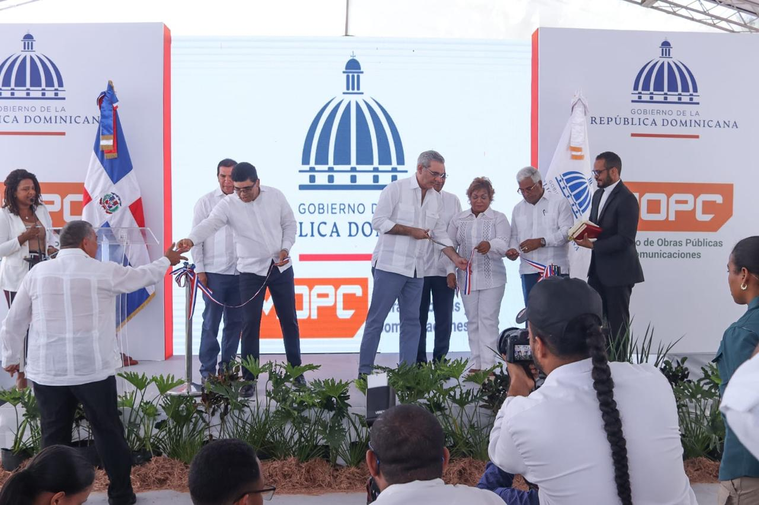
18 de enero 2025.
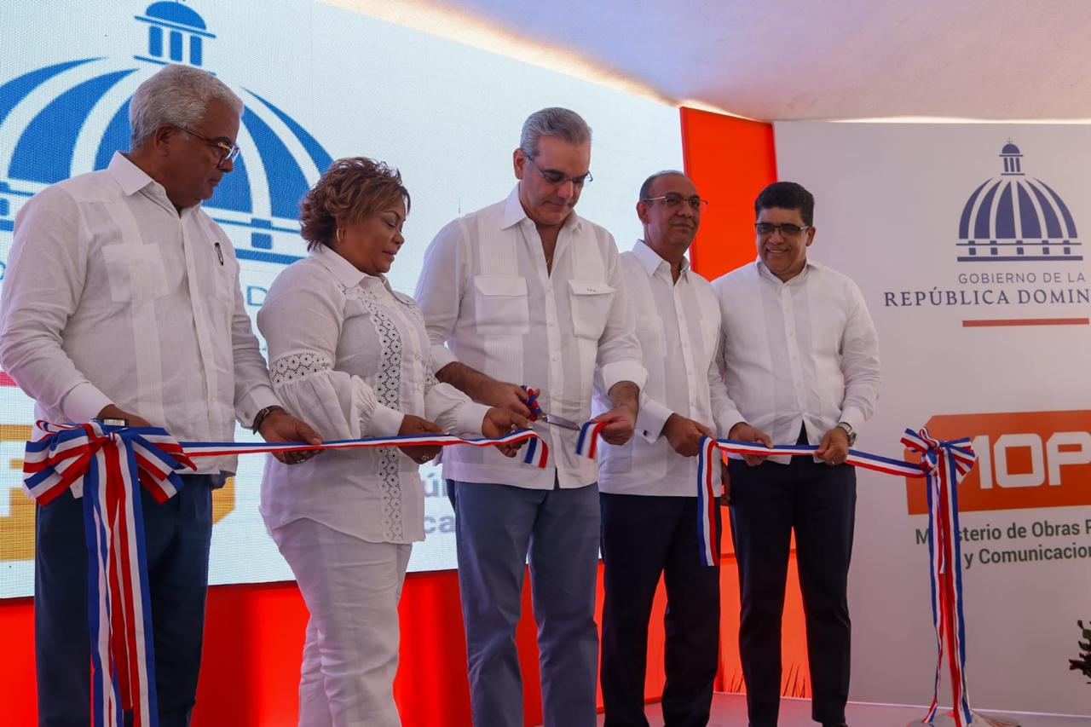
La gobernadora junto al presidente, inauguraron los asfaltados de los sectores Ensanche Ozama y Alma Rosa I en su Primera Etapa, con una inversión de RD$ 326 millones.

19 de enero 2025
Con la presencia del presidente Luis Abinader y la primera dama, la Gobernadora de la provincia Santo Domingo, participó en la entrega de obras deportivas que marcarán un antes y un después en la vida de los jóvenes y familias de Batey Bienvenido, Santo Domingo Oeste.
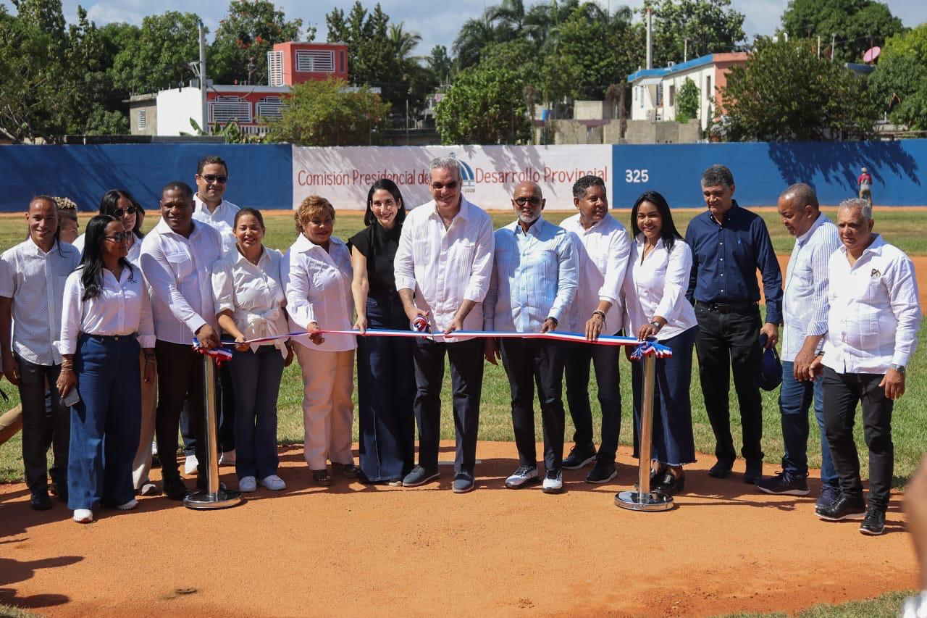

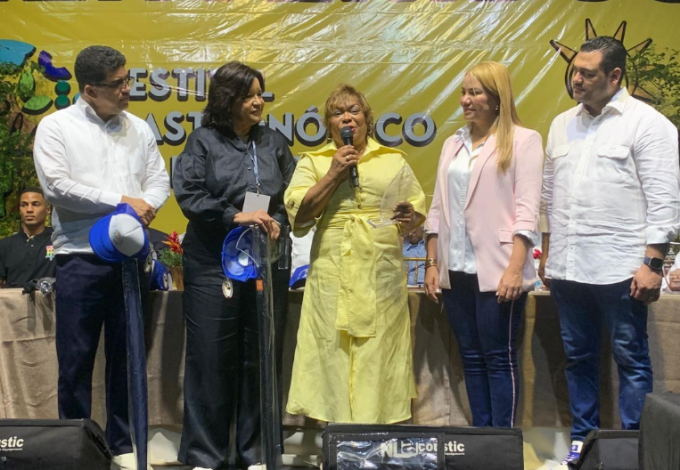
19 de enero 2025.
La Gobernadora de la provincia Santo Domingo Lucrecia Santana Leyba, participó como invitada de honor en el 9no Festival Gastronómico de la Yuca, realizado en la vía cultural Antonio Valdez Hijo, en Higüey.

19 de enero 2025.
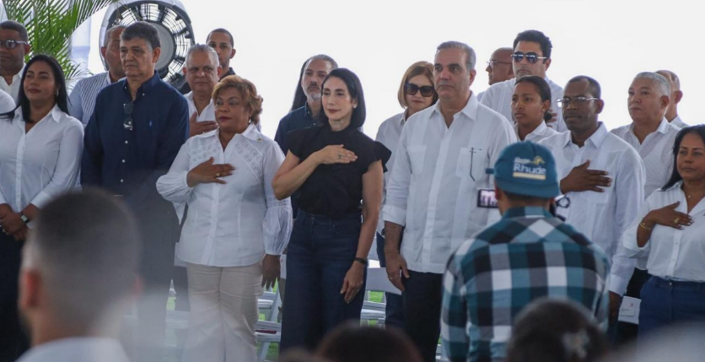
La Gobernadora de la provincia Santo Domingo Lucrecia Santana Leyba, participó en el emotivo acto de entrega de certificados de títulos de propiedad a 700 familias del Batey Palavé.
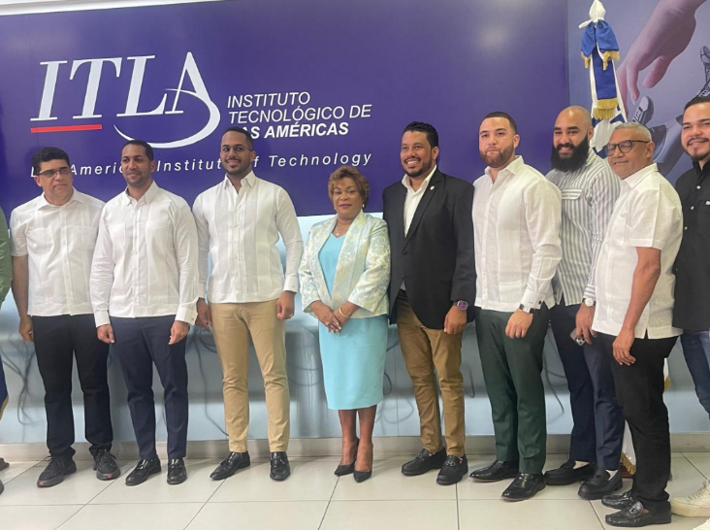
20 de enero 2025.
La Gobernadora de la provincia Santo Domingo Lucrecia Santana Leyba, participó en la juramentación de la nueva directiva del Itla RD en Santo Domingo Este, su nuevo director, Breilley Peralta, reafirmando el compromiso con la educación tecnológica como pilar clave para el desarrollo del país.

23 de enero 2025.
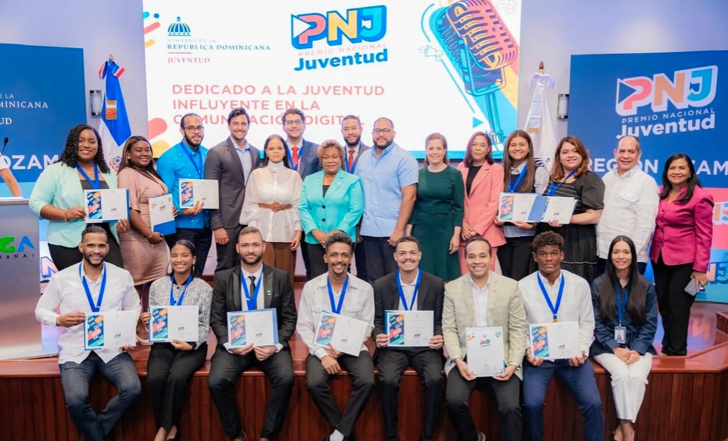
La Gobernadora de la provincia Santo Domingo Lucrecia Santana Leyba, en su rol como Presidenta del Comité de Jurado, participó en el Acto de Acreditación de Reconocimiento a los Finalistas del Premio Nacional de la Juventud 2025.

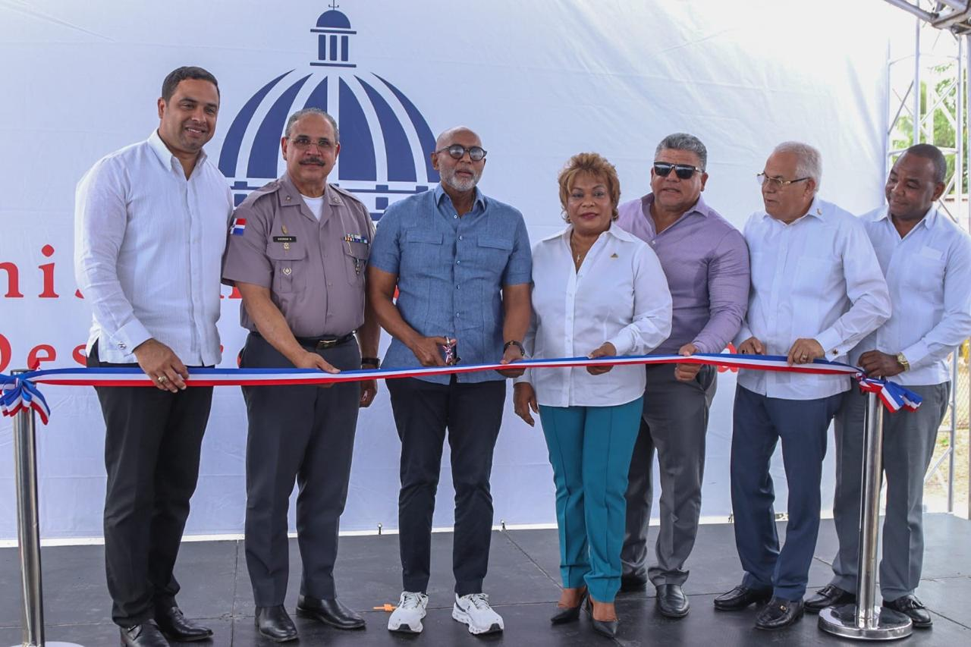
24 de enero 2025.
la representante del Poder Ejecutivo, junto al director de desarrollo Provincial y la Policía Nacional hicieron entrega formal del nuevo destacamento policial en el municipio de La Victoria, sector La Ceiba.

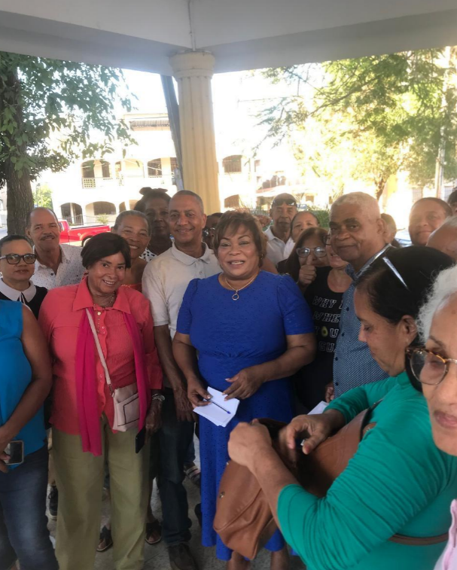
26 de enero 2025.
La Gobernadora de la Provincia Santo Domingo Lucrecia Santana Leyba, sostuvo un encuentro con la “Junta de Vecinos Adquirientes y Residentes Invivienda” en Santo Domingo Este, donde se dialogó sobre temas fundamentales que impactan al sector.

26 de enero 2025.
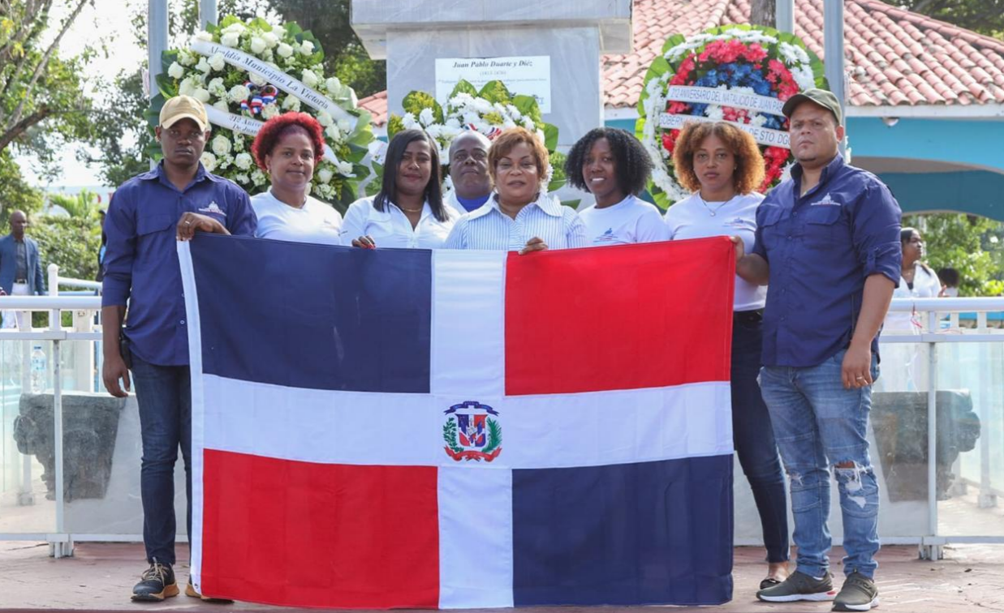
La gobernadora de la provincia Santo Domingo Lucrecia Santana Leyba, junto a colaboradores de la Gobernación Provincia Santo Domingo, autoridades y comunitarios, rindió homenaje al Padre de la Patria con su participación en una solemne Eucaristía en la Iglesia San Antonio de Padua, en el Municipio La Victoria.

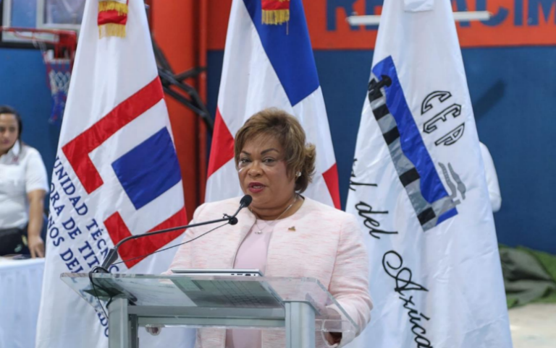
28 de enero 2025.
En representación del presidente Luisa Abinader, nuestra Gobernadora provincial Lucrecia Santana Leyba, acompañó a la Unidad Técnica Ejecutora de Titulación de Terrenos del Estado (RD titulación) en el lanzamiento de un proyecto histórico para titular 9,000 propiedades, en el municipio de Boca Chica.
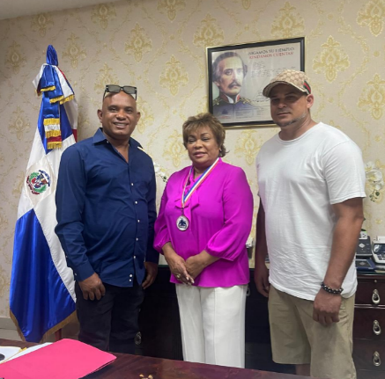
28 de enero 2025
Gobernadora de la Provincia recibe en su despacho a presidente de liga deportiva de Santo Domingo, donde ellos les hicieron entrega de una medalla, en reconocimiento de su apoyo al deporte y la juventud.

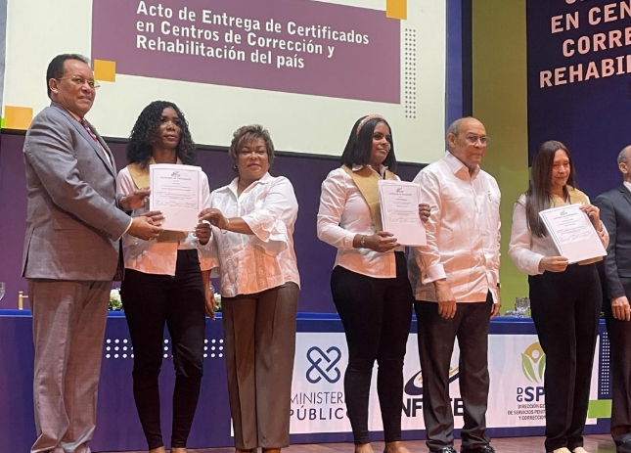
31 de enero 2025.
La gobernadora de la Provincia Santo Domingo, Lucrecia Santana Leyba, participó en la entrega de 4,926 certificados a “Féminas Privadas de Libertad “que completaron su formación técnica gracias a la iniciativa del INFOTEPRD, en colaboración con la Procuraduría Gral. y la DGSPC.
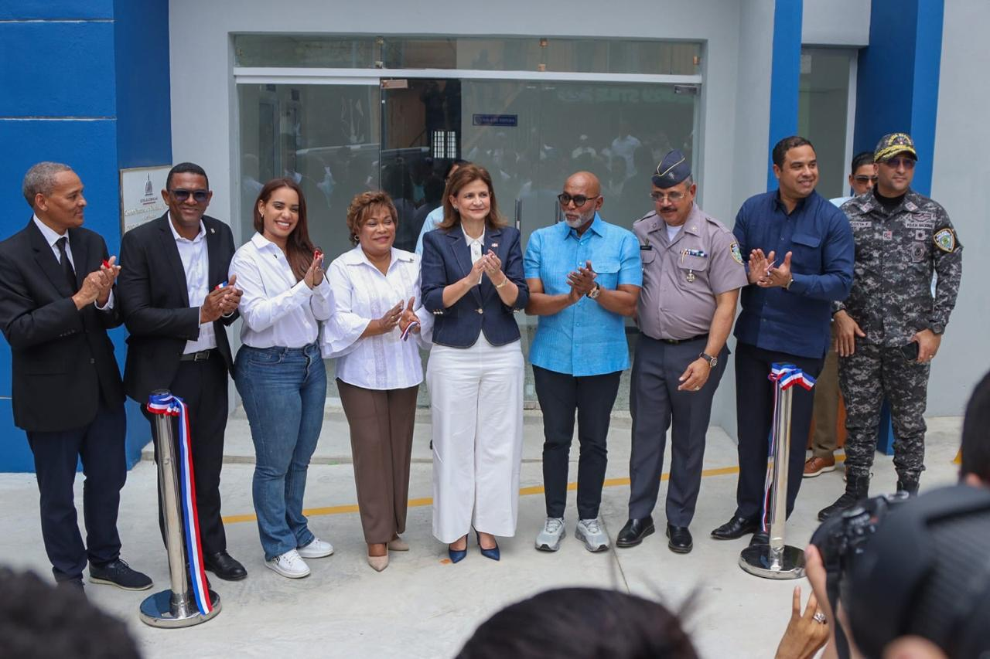
31 de enero 2025.
La representante del Poder Ejecutivo, Lucrecia Santana, junto a la Vicepresidenta Raquel Peña, dejaron inaugurado el destacamento policial “Las Cinco Esquinas” en Los Guaricamos, Santo Domingo Norte, una obra realizada por el director Desarrollo Provincial.

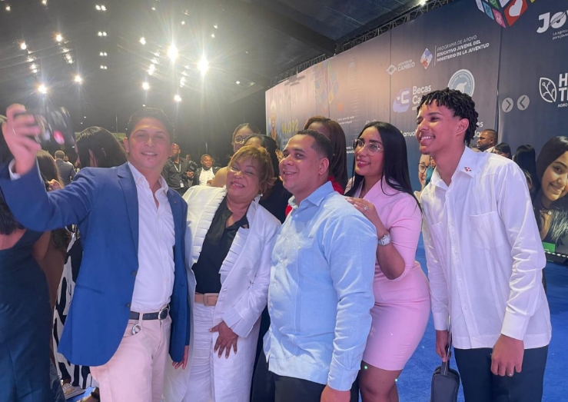
31 de enero 2025.
En el marco del Día Nacional de la Juventud, la gobernadora de la provincia Santo Domingo, Lucrecia Santana Leyba, participó en los “Premios Nacionales de la Juventud 2025.

Conclusión

El trabajo realizado durante el mes de enero del 2025 refleja el compromiso de la Gobernación con el bienestar y desarrollo de la Provincia de Santo Domingo. Continuaremos fortaleciendo los lazos comunitarios y trabajando en iniciativas que promuevan la seguridad, equidad y oportunidades para todos.

